职业卫生检测技术服务信息公开表
用人单位  名称 | 龙口玉龙纸业有限公司
地理位置 | 烟台市龙口市诸由观镇黄河营村北
联系人 | 于永军
调查专业  技术人员名单 | 贾健、王洪帅 | 调查时间 | 2023.07.16 | 陪同人 | 于永军
采样专业  技术人员名单 | 王洪帅、王文超 | 采样时间 | 2023.07.26 | 陪同人 | 于永军
检测专业  技术人员名单 | 孙颖、郭秀丽、包红艳、田立茹、常鑫钰 |  | 检测时间 | 2023.07.26-2023.07.28
影像资料  （调查影像资料及采样影像资料） | 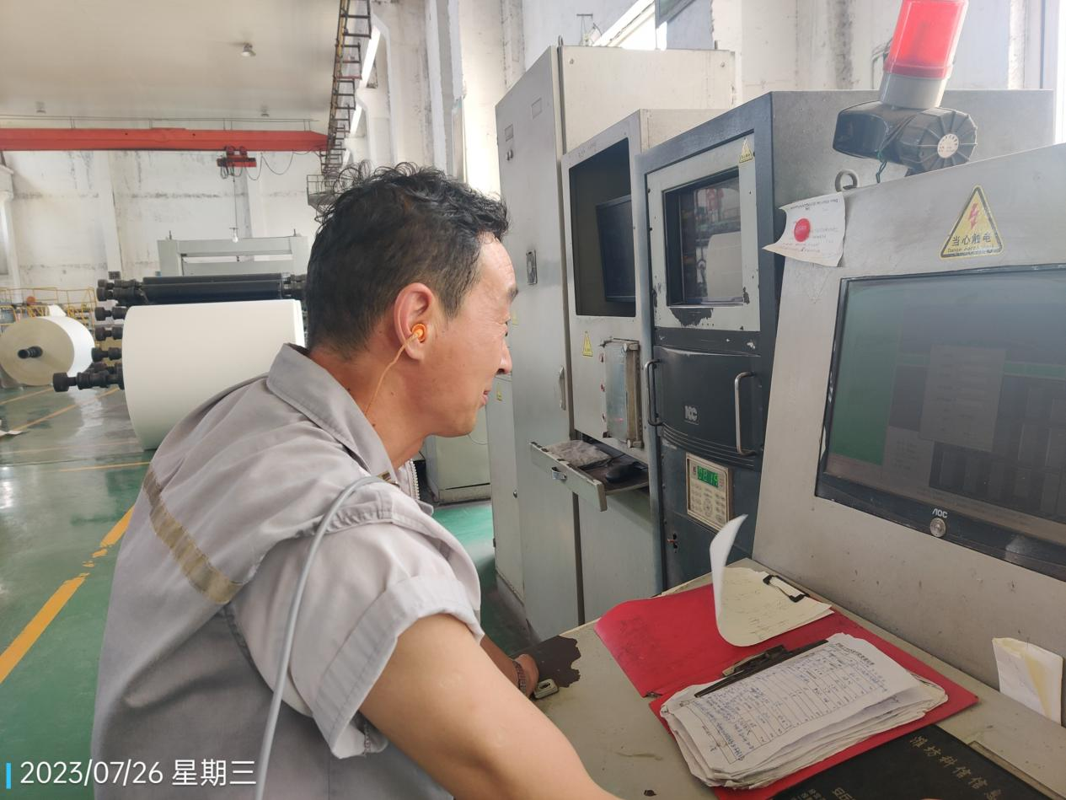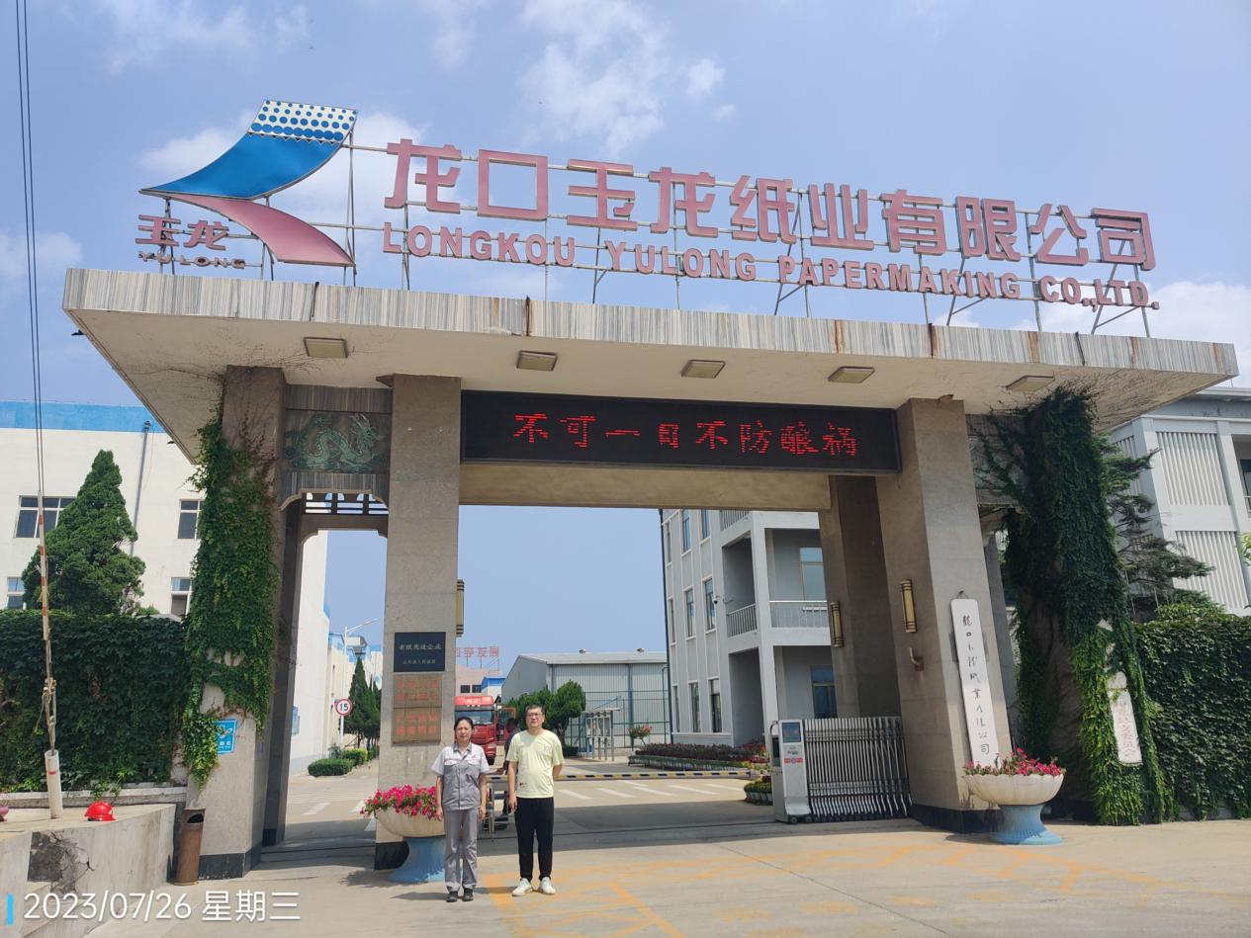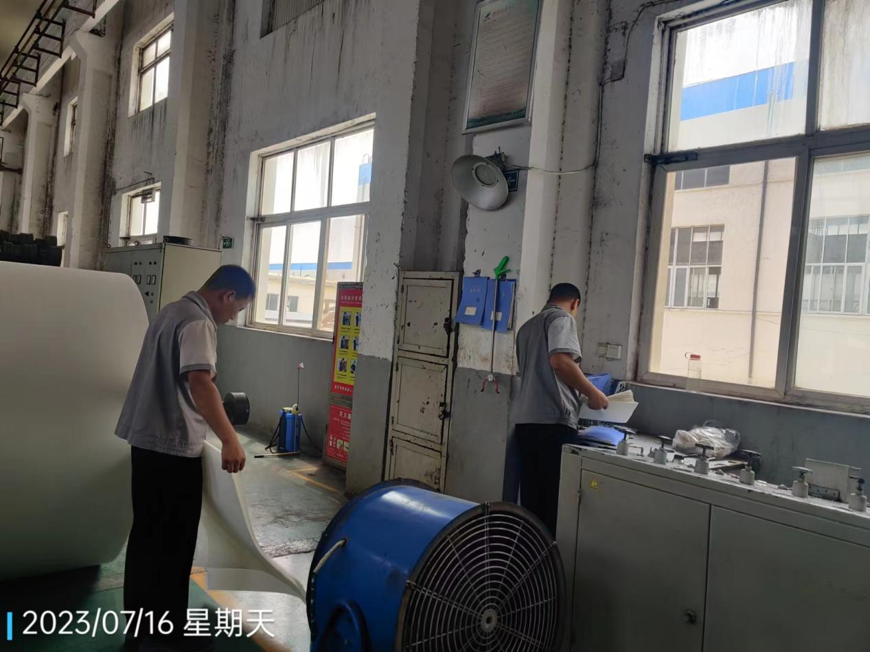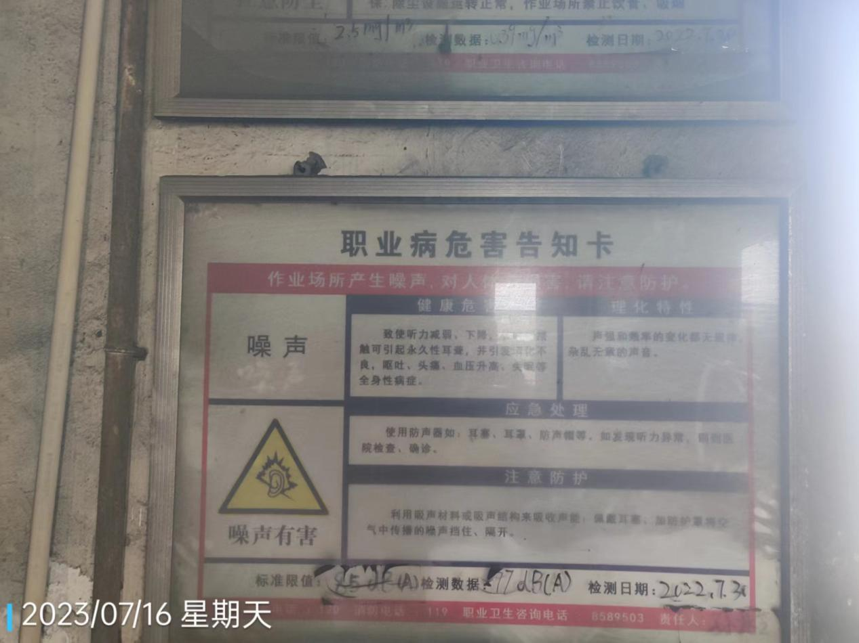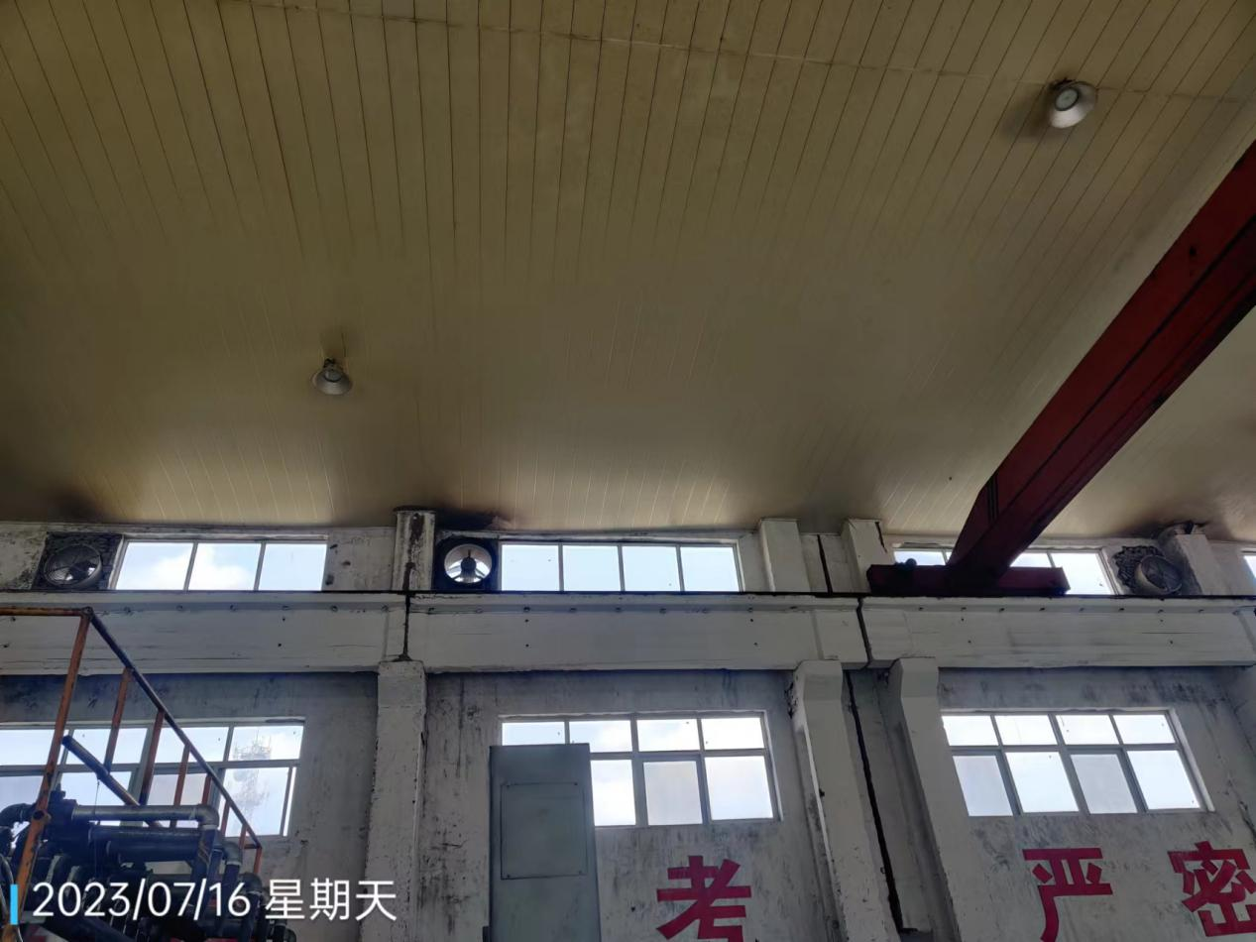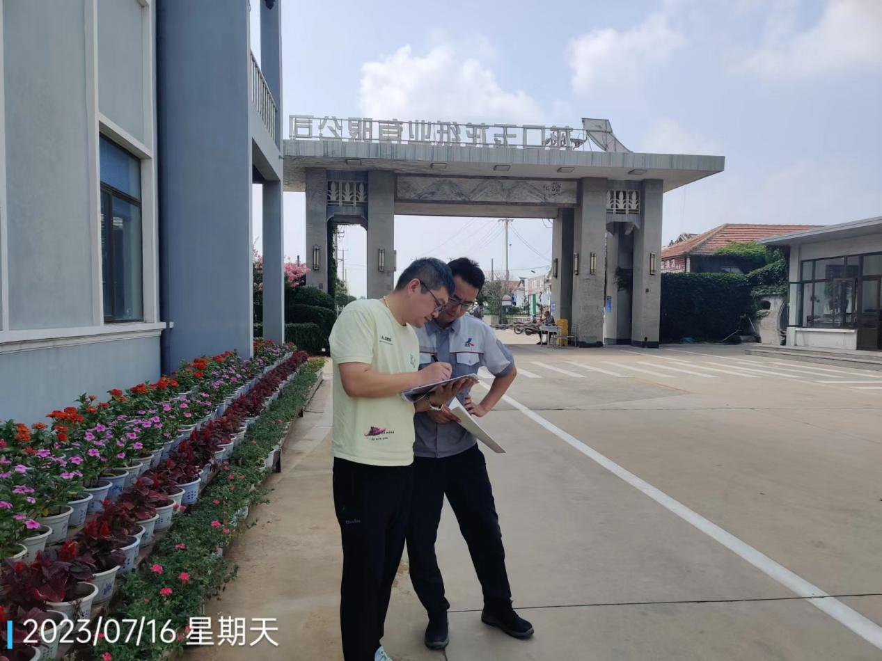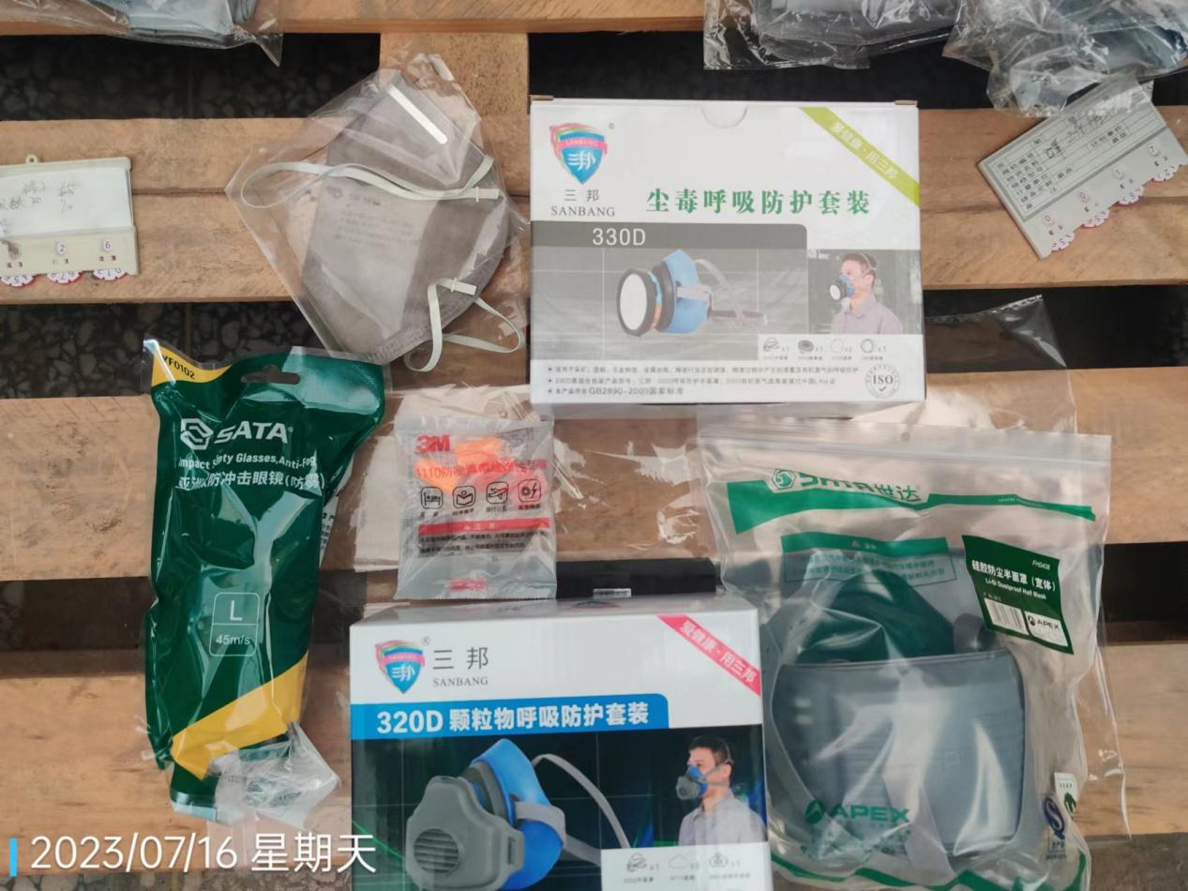
公示日期：2023.08.13

